Trường THPT Xuân Đỉnh

Bài Giới Thiệu Sách Mới Tháng 10

Năm Học 2023-2024
Quý thầy cô và các em học sinh thân mến!
“Lịch sử Hà Nội cận đại (1883-1945)” là một công trình nghiên cứu nằm trong khuôn khổ của dự án Tủ sách Thăng Long – Hà Nội ngàn năm văn hiến giai đoạn II do Nhà xuất bản Hà Nội tổ chức được tác giả Nguyễn Hồng Tung và Trần Việt Nghĩa biên soạn vào năm 2019 đã tái hiện chân thực và toàn diện bức tranh Hà Nội trước và trong cuộc kháng chiến chống Pháp cuối thế kỷ XIX, lột tả hệ thống cai trị của thực dân, những biến chuyển căn bản của Hà Nội về mọi mặt, về phong trào yêu nước và cách mạng ở Hà Nội. Cuốn sách là một công trình nghiên cứu tin cậy cho bạn đọc trong quá trình tìm hiểu về Thăng Long - Hà Nội, góp phần dựng lại không gian lịch sử, văn hóa Hà Nội trong một giai đoạn đầy biến động của đất nước.
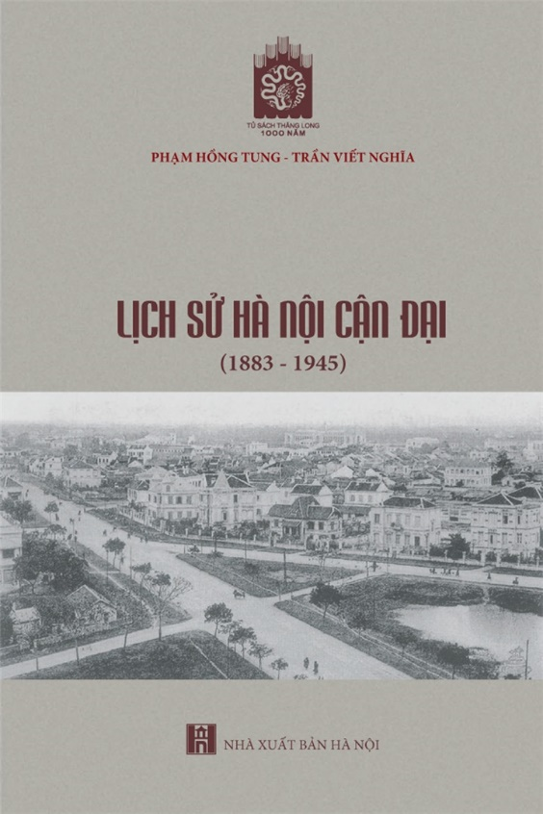
Cuốn sách gồm 4 chương:
- Chương 1: Cuộc kháng chiến chống thực dân Pháp ở Hà Nội cuối thế kỷ XIX: Đề cập đến Việt Nam trong bối cảnh khu vực và quốc tế, cuộc kháng chiến chống thực dân Pháp ở Nam Kỳ, âm mưu xâm lược Bắc Kỳ của thực dân Pháp, quân Pháp đánh chiếm thành Hà Nội lần thứ nhất (1873), lần thứ hai (1882). Với sức mạnh quân sự vượt trội, cả hai lần Pháp đều chiếm được thành Hà Nội. Tuy thành Hà Nội thất thủ nhưng những tấm gương chiến đấu anh dũng, quả cảm hy sinh của các vị tướng trấn thành Nguyễn Tri Phương và Hoàng Diệu đã cổ vũ mạnh mẽ tinh thần yêu nước của nhân dân Hà Nội và nhân dân cả nước.
- Chương 2: Bộ máy chính quyền thuộc địa ở Hà Nội: Nói về bộ máy quản lý thành phố Hà Nội trong thời kỳ đầu Pháp cai trị: hoạt động của Hội đồng thành phố Hà Nội với vai trò là cơ quan tư vấn, hoạch định chính sách; hoạt động của Tòa Đốc lý Hà Nội với vai trò là một cơ quan tổng hợp vừa là cơ quan hành pháp; việc xây dựng và sử dụng mạng lưới Phố trưởng ở Hà Nội thể hiện chính sách dùng người Việt trị người Việt của Pháp... Sách cũng giới thiệu bộ máy chính quyền ở Hà Đông và Sơn Tây, bộ máy quân đội, cảnh sát, tòa án và nhà tù. Chương này cho thấy rõ sự khác biệt giữa Hà Nội thuộc địa với Hà Nội thời kỳ phong kiến, người Pháp đã bước đầu hiện đại hóa và dân sự hóa bộ máy quản lý đô thị ở Việt Nam như thế nào.
- Chương 3: Những chuyển biến kinh tế, xã hội, văn hóa và phong trào yêu nước ở Hà Nội đầu thế kỷ XX (1897 - 1930): Giai đoạn này, Hà Nội từ một thành phố nhượng địa trở thành thủ phủ của Liên bang Đông Dương thuộc Pháp khiến bức tranh kinh tế Hà Nội có nhiều thay đổi. Hạ tầng cơ sở ngày càng hoàn thiện. Hệ thống giáo dục từ bậc tiểu học đến đại học được phát triển, đưa Hà Nội trở thành trung tâm giáo dục lớn nhất trong cả nước. Nhiều loại hình văn hóa, nghệ thuật phương Tây mới du nhập như: báo chí, các thể loại văn học mới (truyện ngắn, tiểu thuyết…), nhiếp ảnh, điện ảnh, kịch nói, nhạc kịch… Lối sống thị dân hình thành mà một số ít thuộc tầng lớp thượng lưu và trung lưu ở Hà Nội được hưởng thụ điều kiện sống của một thành phố hiện đại đối lập với đời sống lầm than của đại đa số nhân dân lao động.
Chương này cũng đề cập đến các phong trào yêu nước ở Hà Nội như phong trào Đông Du (1905-1908), phong trào Đông Kinh Nghĩa Thục (1907), vụ Hà Thành đầu độc (1908), hoạt động của Việt Nam Quang phục hội (1913), phong trào tẩy chay Khách trú (1919), phong trào dân chủ 1925 - 1926, phong trào đòi ân xá cho nhà yêu nước Phan Bội Châu…
- Chương 4: Tình hình kinh tế, xã hội và phong trào yêu nước ở Hà Nội từ 1930 đến 1945: Cuộc khủng hoảng kinh tế năm 1929 - 1933 khiến chính quyền thực dân ở Hà Nội liên tục tăng các loại thuế gây bất bình lớn cho nhân dân. Giáo dục, y tế bị suy giảm, xuống cấp. Tầng lớp trí thức mới (Tây học, Tân học) đã chi phối đời sống tư tưởng ở Hà Nội. Tinh thần Âu hóa mạnh mẽ thúc đẩy tiến trình hiện đại hóa văn hóa ở Hà Nội nhưng cũng tồn tại nhiều mặt trái trong đời sống văn hóa của người Hà Nội.
Chương 4 cũng phản ánh phong trào yêu nước và cách mạng ở Hà Nội từ 1930 - 1945 dưới sự lãnh đạo của Đảng: Xây dựng cơ sở Đảng, tổ chức quần chúng đấu tranh trong thời kỳ 1930 - 1931 sau khi Thành bộ Hà Nội được thành lập; Cuộc đấu tranh đòi tự do, dân chủ và dân sinh trong thời kỳ 1936 - 1939; Thời kỳ vận động giải phóng dân tộc 1939 - 1945; Phong trào kháng Nhật cứu nước; Tổng khởi nghĩa giành chính quyền thành công…
Có thể nói, đây không chỉ là một cuốn thông sử với những sự kiện gắn với Hà Nội thời kỳ cận đại, mà còn tái hiện đời sống của Hà Nội thời thuộc địa một cách sinh động, cụ thể, phản ánh trung thực sự chuyển biến kinh tế, chính trị, văn hoá, xã hội của Hà Nội nửa đầu thế kỷ XX.
Sách được xếp trong tủ sách chuyên đề về Hà Nội có kí hiệu phân loại 9(V-H) và có kí hiệu xếp giá STK007838, xin kính mời quý thầy cô và các em học sinh đến tìm và đọc để có thể hiểu rõ hơn về sự hình thành và phát triển của Hà Nội trong giai đoạn 1883-1945.
Trân trọng giới thiệu cùng bạn đọc!
Hà Nội, ngày 27 tháng 10 năm 2023
THƯ VIỆN TRƯỜNG THPT XUÂN ĐỈNH

